„Életemet, amellyel a sorsnak tartozom, a Haza üdvére fordítom!”  H-2500-Esztergom, Imaház u.2.  e-mail:mariaprokopp2@gmail.hu | 1554 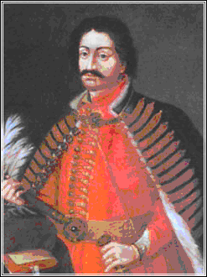 1594  Balassa Bálint Társaság  1926 - Esztergom | „Vita, quae fato debetur,Patriae saluti solvatur!”  The Cultural Association of  Bálint Balassa /1554-94/  Esztergom, Hungary,  anno 1926

MEGHÍVÓ

A Balassa Bálint Társaság
szeretettel hívja
Balassa Bálint emléktáblájának koszorúzási ünnepségére.

Időpont: 2025. május 30-án 13,30
Helyszín: Esztergom, Katona István utcai emléktábla

Program:
Köszöntő: Fehér László tárogatóművész

- Dr. Korencsi Attila MNB igazgató, Balassa Társaság elnökségi tagja

Ünnepi beszéd: Bánhidy Vajk Esztergom Megyei Jogú Város, főtanácsadó, Balassa Társaság, elnökségi tag

Nagy Ágoston ELTE, történelem- török szakos hallgató, a Salföldi Kopjások és a Balaton-felvidéki Radetzky Huszár Egyesület közhuszárja:
Balassa Bálint elfogatása és halála

Közreműködik:
Pálmai József nyugalmazott tanár, énekes
Szakály Dominik 10. A osztályos tanuló, Balassa Bálint Gazdasági Szakközépiskola és Szakiskola:

Koszorúzás

Minden honfitársunkat szeretettel várjuk!

